NIVEL I
1) Escoja la figura que continúa a la serie
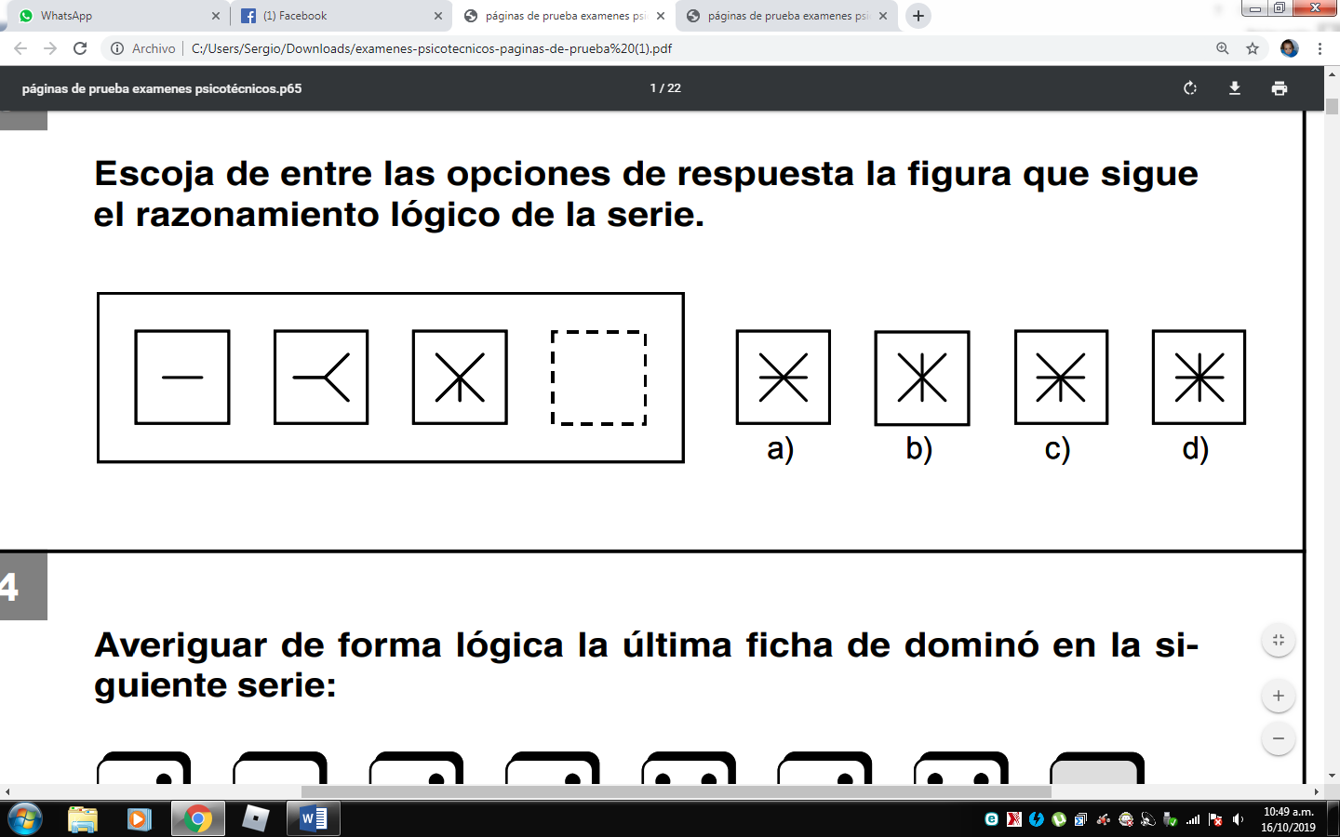
2) Qué figura debe continuar?
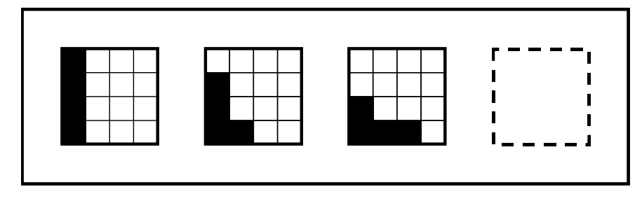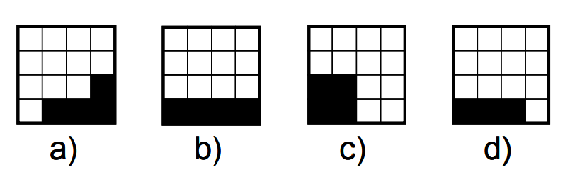
3) ¿Qué figura completa el espacio?
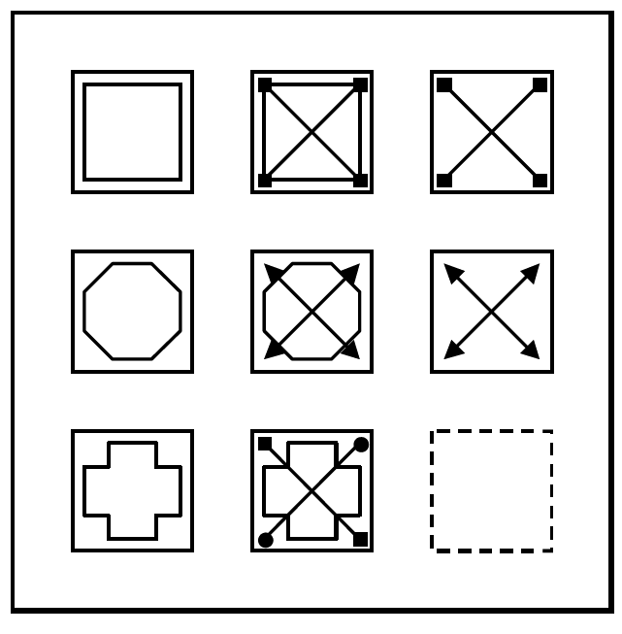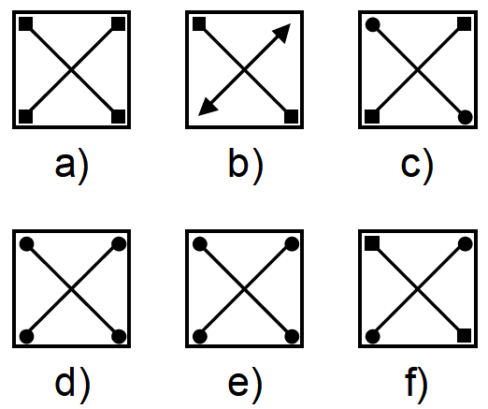

4) ¿Qué figura completa la secuencia?
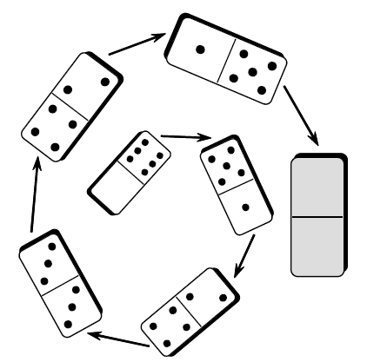
5) ¿Qué figura completa la secuencia?
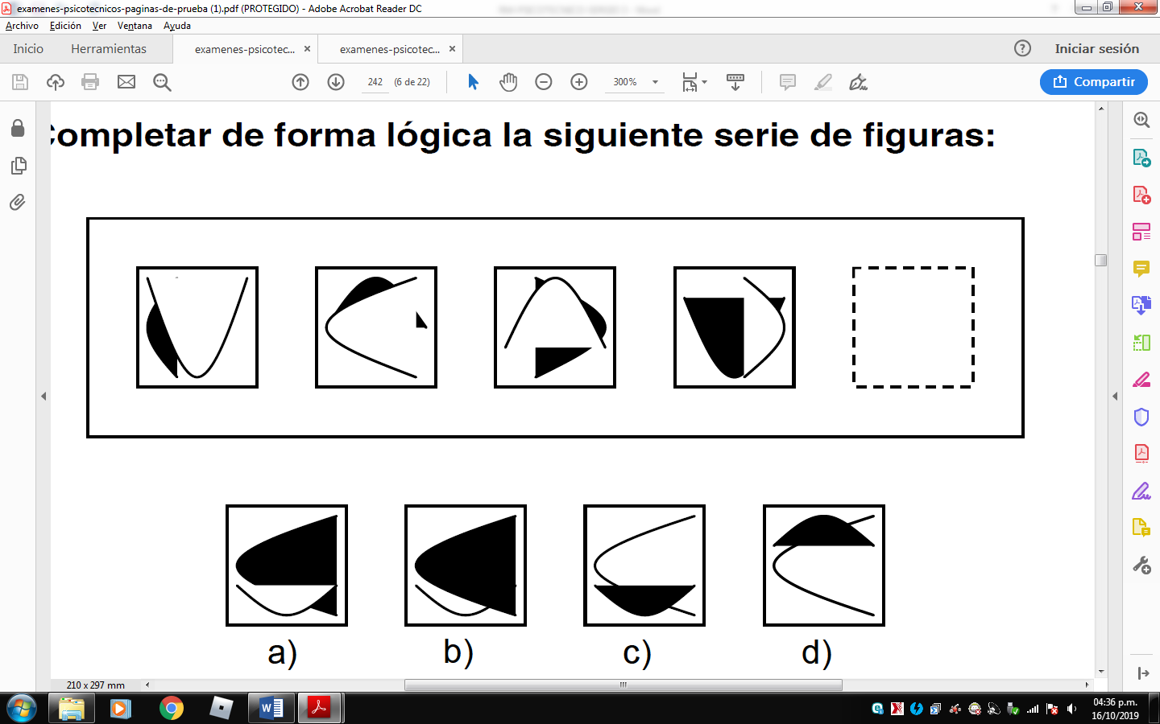

6) ¿Qué figura completa la secuencia?
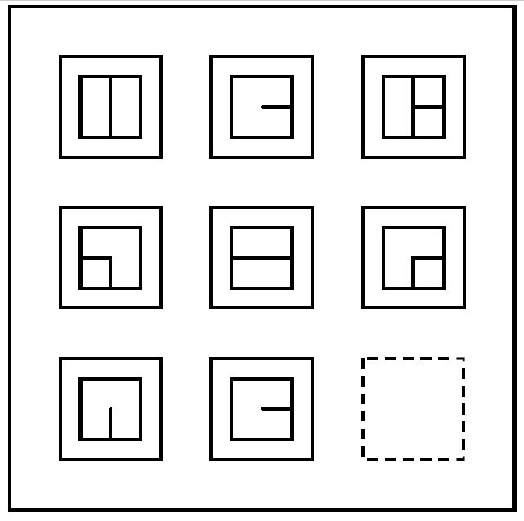
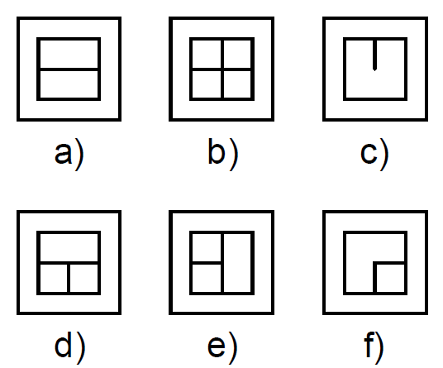

7) Identifique la figura que no corresponda
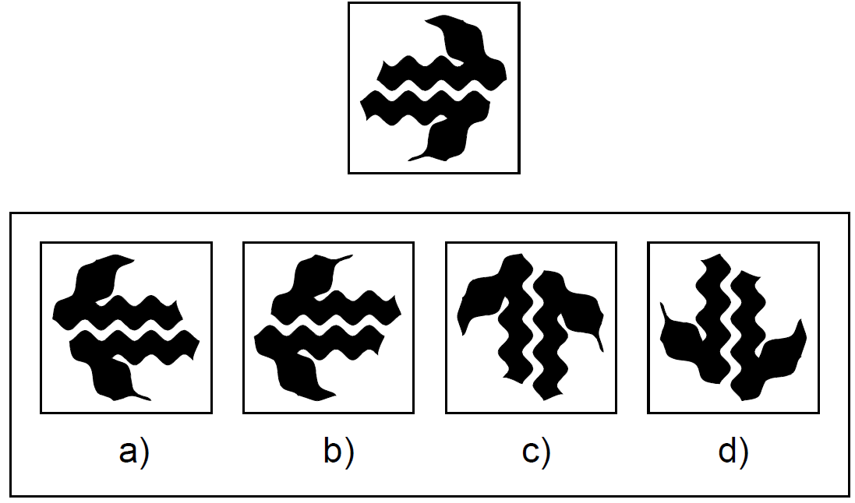
8) ¿Qué figura continua?
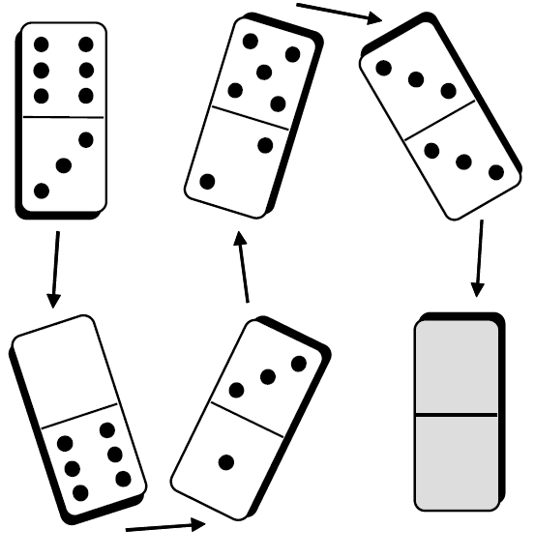
9) ¿Qué figura debe continuar?
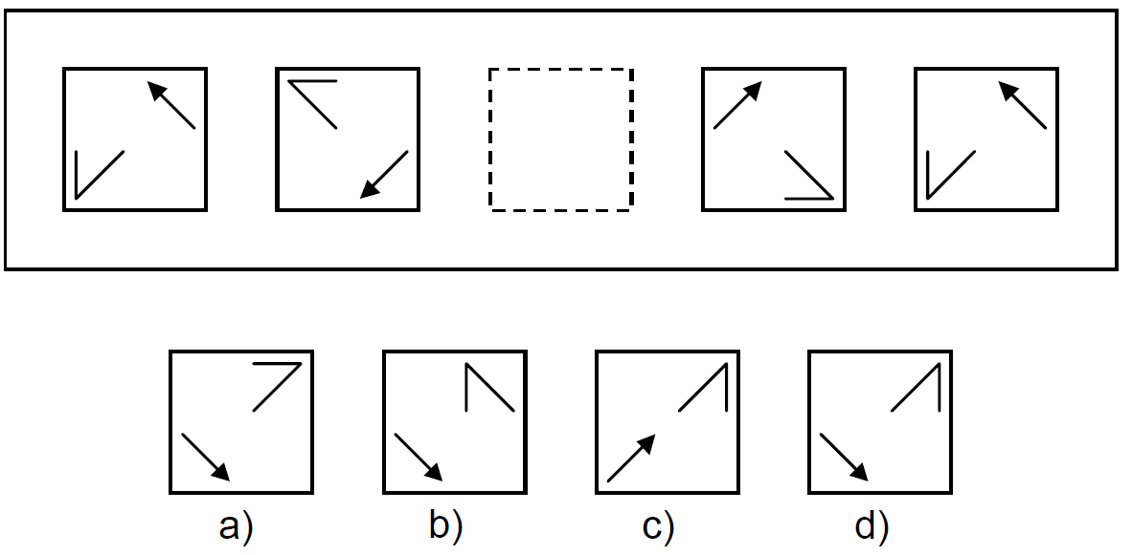
10) ¿Cuál de estas opciones no corresponde al modelo?
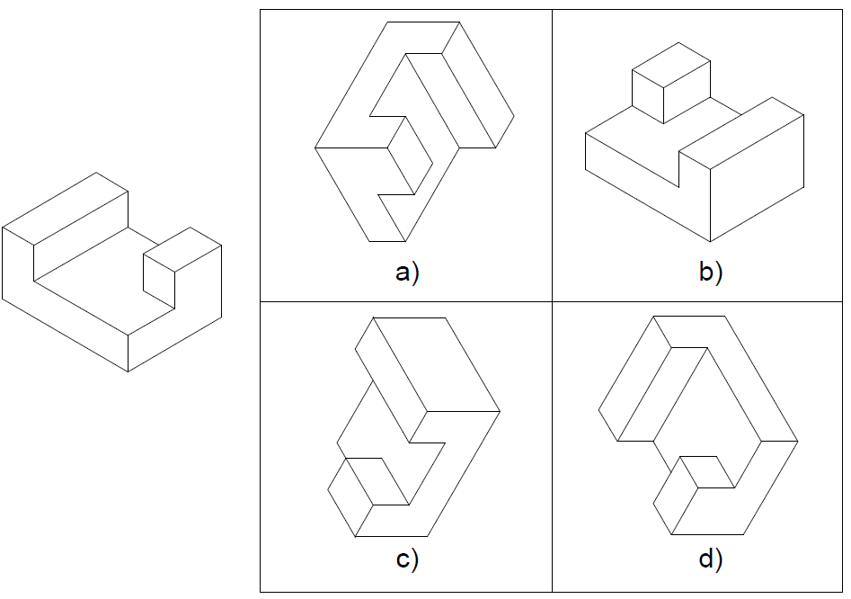

11) Completar:
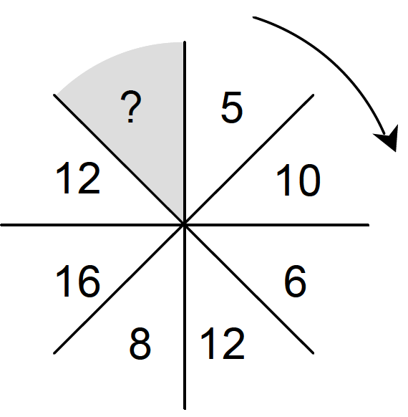
a) 5 b) 13 c) 24
d) 25 e) 34

12) Indicar la figura que debe continuar:
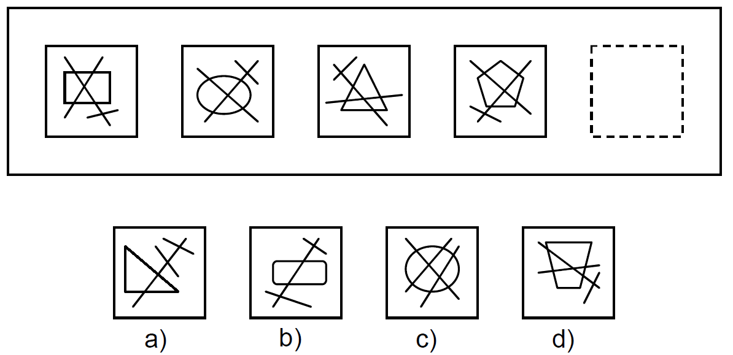

13) Indicar la figura que debe continuar
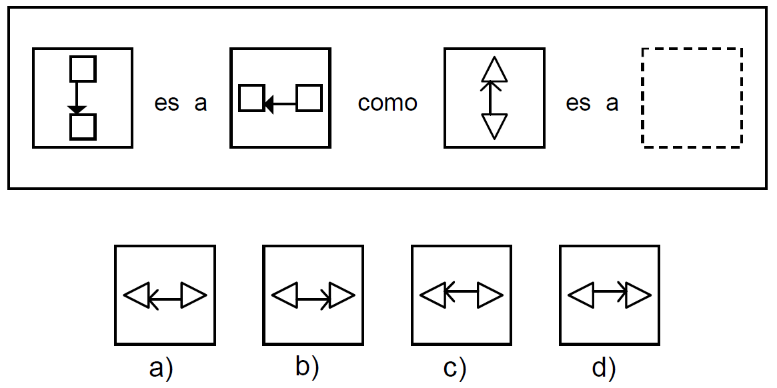

14) Indicar la figura que debe continuar:
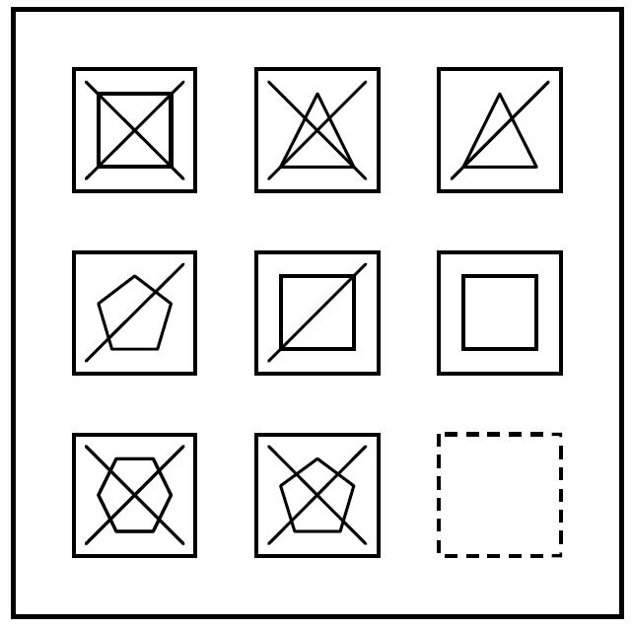

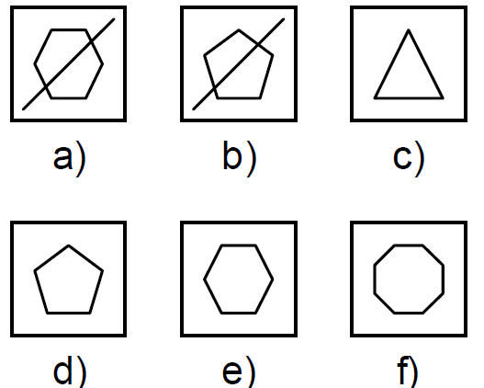

15) Indicar la figura que continua:
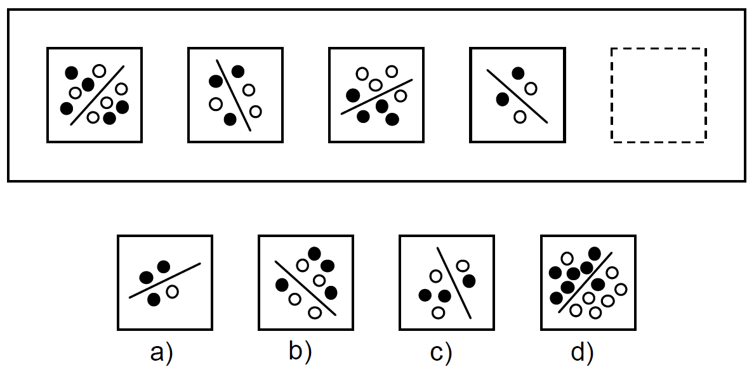

NIVEL II

Resuelve :

1).- Halla “x”:

2
3
7
6
2
35
7
1
x

a) 5 b) 4 c) 3
d) 6 e) 7

2).- Halla “x”:

3
4
1
1
1
-1
7
5
6
6
x
8
3
10
2

a) 4 b) 3 c) 2
d) 5 e) 6

3).- Qué término falta en:
7
3
5
4
1
1
8
3
2
5
x
3
4
3
2

a) 2 b) 1 c) 3
d) 0 e) 4

4).- 8 (33) 3
5 (21) 2
7 ( ) 4

a) 28 b) 30 c) 33
d) 26 e) 34

5).- 4 ( 60 ) 2
8 (130) 5
10 ( ) 7
a) 120 b) 100 c) 180
d) 170 e) 110

6).- 234 (-5) 743
762 ( 2) 391
85 ( ) 99
a) 3 b) 4 c) -2
d) –4 e) -5

7).- 628 ( ) 345
829 (35) 394
732 (27) 438
a) 25 b) 28 c) 27
d) 32 e) 34

8).- 13 (-11) 12
14 (-16) 15
12 ( ) 12

a) 0 b) 2 c) -12
d) –10 e) –8

9).- 13 ( 63 ) 12
21 (101) 19
32 ( ) 23

a) 142 b) 132 c) 122
d) 96 e) 98

7).- 25 18 17
16 24 9
40 x 25

a) 65 b) –1 c) 2
d) 42 e) 41

8).- 3 2 3
4 5 2
1 1 x

a)4 b) 2 c) -2
d) –5 e) 3

9).- 8 7 5
x 7 4
20 -2 2

a) 5 b) 6 c) 9
d) 3 e) -1

10) Cuál es la letra que continua:

O, R, B, I,

a) O b) A c) C
d) L e) B

11) Indicar el número más apropiado a la siguiente serie:

9, 18; 68; 88; ….

a) 15 b) 1000 c) 13
d) 16800 e) 68

12) Completar:

O, O, S, E, O, E; ….

a) 12 b) Z c) B
d) A e) 3

